**Информатика**

**Статистико-аналитический отчет о результатах государственной итоговой аттестации по образовательным программам основного общего образования в 2025 учебном году в р.п.Кольцово**

**Выполнила:   
руководитель ММО учителей информатики р.п.Кольцово  
Бородина Е.Ю.**

**2025г.**

# Оглавление

Оглавление

Оглавление 2

**1.** **Количество участников ОГЭ по предмету информатика по категориям в 2025** 4

**2.** **Основные результаты ОГЭ по учебному предмету.** 6

**2.1.** **Диаграммы распределения первичных баллов участников ОГЭ по предмету в 2025 г.** 6

**Диаграмма распределения первичных баллов участников ОГЭ по предмету в 2025 г. по р.п.Кольцово.** 6

**2.2.** **Динамика результатов ОГЭ по предмету** 8

**2.3.** **Динамика результатов ОГЭ по предмету по ОУ** 9

**2.3.1 Динамика результатов ОГЭ по предмету по МБОУ «Кольцовская школа №5»** 9

12

**Успеваемость по информатике по результатам ОГЭ в МБОУ «Кольцовская школа №5» в обычных классах в 2025г.** 12

**2.3.2 Динамика результатов ОГЭ по предмету по МБОУ "Биотехнологический лицей № 21"** 12

**2.3.2 Динамика результатов ОГЭ по предмету по МБОУ "Лицей Технополис "** 13

**2.4.** **Значение среднего балла по ОУ р.п. Кольцово за 2022-2024г.** 16

**2.5.** **Результаты пересдачи экзамена ОГЭ по предмету учащимися, получившими на основном этапе отметку «2» / пересдали по годам.** 18

**2.6.** **Выводы о характере результатов ОГЭ по предмету в 2024 году и в динамике за 2022-2024г.** 18

**3.** **Анализ результатов выполнения заданий КИМ ОГЭ** 19

**3.1.** **Краткая характеристика КИМ по предмету** 19

**3.2.** **Статистический анализ выполнения КИМ ОГЭ в 2025г.** 19

**3.3.** **Содержательный анализ выполнения заданий КИМ ОГЭ** 22

1. **Количество участников ОГЭ по предмету информатика по категориям в 2025**

*Таблица 1*

|  |  |  |  |  |  |  |
| --- | --- | --- | --- | --- | --- | --- |
| Участники ОГЭ | 2023г. | | 2024г. | | 2025г. | |
| чел. | % | чел. | % | чел. | % |
| Выпускники профильных и математических классов | 25 | 55,56 | 33 | 72 | 34 | 66,67 |
| Выпускники обычных классов | 124 | 49,40 | 139 | 44 | 105 | 32,71 |
| Участники, находящиеся на семейном обучении | 4 |  | 4 |  | 1 |  |
| Всего сдавало (без участников, находящихся на семейном обучении) | 139 | 50,36 | 139 | 48,6 | 139 | 39,48 |

**Диаграмма распределения процента учащихся, выбравших предмет «информатика» от общего числа по категории по годам**

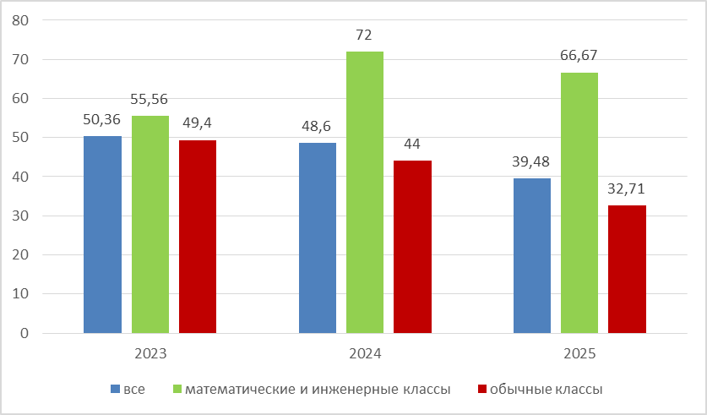

*Примечание:* в данной диаграмме не учитываются дети, сдававшие 2 экзамена и дети, находившиеся на семейном обучении.

*Таблица 2*

**Количество участников ОГЭ по информатике по ОУ по годам**

|  |  |  |  |  |  |  |
| --- | --- | --- | --- | --- | --- | --- |
| ОУ | 2023г. | | 2024г. | | 2025г. | |
| чел. | %[1] | чел. | % | чел. | % |
| МБОУ «Кольцовская школа №5» (все) | 46 | 47,92 | 52 | 46,8 | 47 | 44,34 |
| МБОУ «Кольцовская школа №5» (инженерный класс) | 15 | 62,5 | 18 | 81,8 | 18 | 75 |
| МБОУ «Кольцовская школа №5» (обычные классы) |  |  |  |  | 29 | 35,37 |
| МБОУ "Биотехнологический лицей № 21" | 21 | 30,43 | 34 | 42,5 | 24 | 23,3 |
| МБОУ "Лицей Технополис" (все) | 72 | 63,16 | 53 | 48,6 | 68 | 47,55 |
| МБОУ "Лицей Технополис" (математический класс) | 10 | 47,62 | 15 | 71,7 | 16 | 59,26 |
| МБОУ "Лицей Технополис" (обычные класс) |  |  |  |  | 52 | 44,83 |
| Всего по ОУ[2] | 139 | 50,36 | 139 | 48,6 | 139 | 55,82 |

**Диаграмма распределения процента учащихся, выбравших предмет «информатика» от общего числа по категории по годам в ОУ**

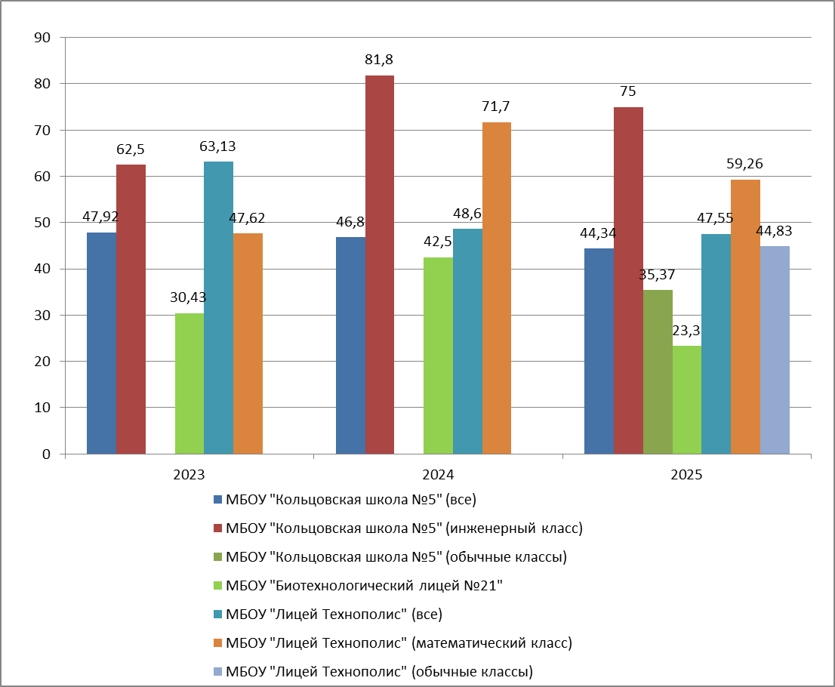

**Выводы** о характере изменения количества участников ОГЭ по предмету «Информатика».

На протяжении последних трех лет, по р.п. Кольцово наблюдается снижение количества выпускников, выбирающих в качестве предмета по выбору информатику. В 2025 году количество детей, выбравших информатику в качестве экзамена по выбору, составило 39,48 процента, что больше чем треть от общего количества обучающих допущенных к итоговой аттестации и сдававших 4 экзамена. При этом, количество выпускников инженерных и математических классов, сдававших информатику в 2025 г. уменьшилось в сравнении с 2024 годом, но оказалось выше чем в 2023г. Процент от общего составил более 66.

По количеству участников от конкретных ОУ в 2025г.: во всех учреждениях наблюдается не значительное снижени процента, как общее так и в профильных классах.

1. **Основные результаты ОГЭ по учебному предмету.**
   1. **Диаграммы распределения первичных баллов участников ОГЭ по предмету в 2025 г.**

**Диаграмма распределения первичных баллов участников ОГЭ по предмету в 2025 г. по р.п.Кольцово.**

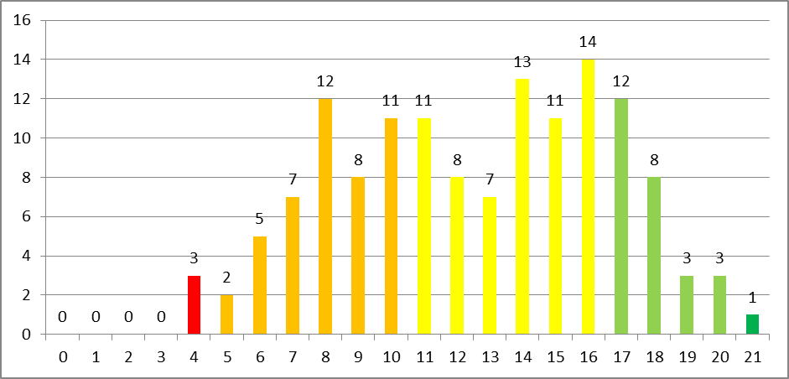

* + 1. Диаграммы распределения первичных баллов участников ОГЭ по предмету в 2025г. по МБОУ «Кольцовская школа №5».

Все классы

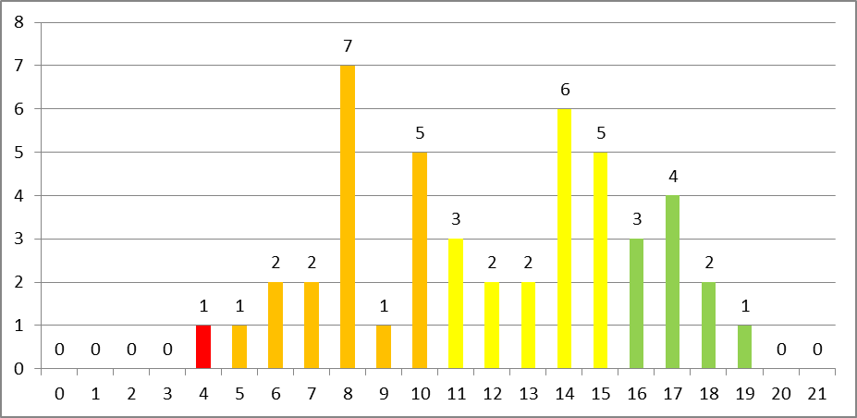

Инженерный класс

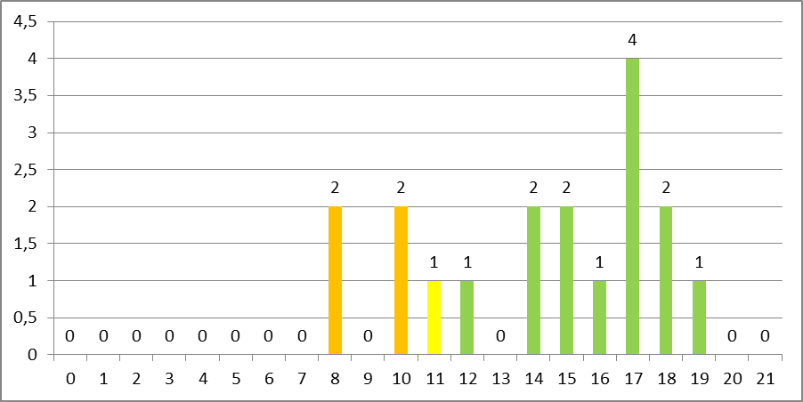

Обычные классы

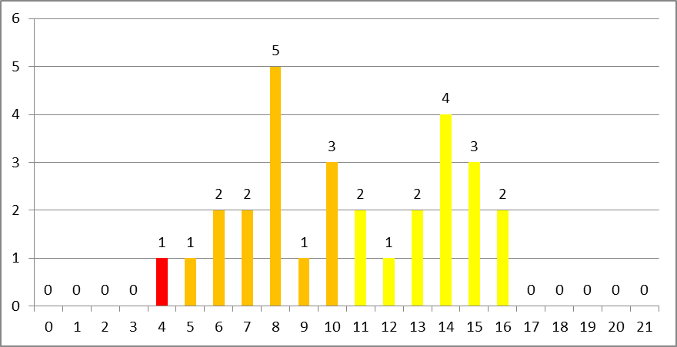

2.1.2 Диаграмма распределения первичных баллов участников ОГЭ по предмету в 2025г. по МБОУ "Биотехнологический лицей № 21"

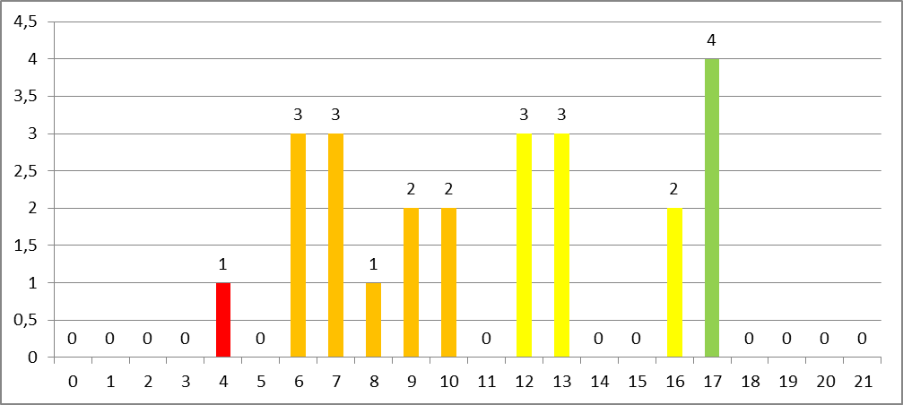

2.1.3 Диаграмма распределения первичных баллов участников ОГЭ по предмету в 2025г. по МБОУ "Лицей Технополис"

Все классы

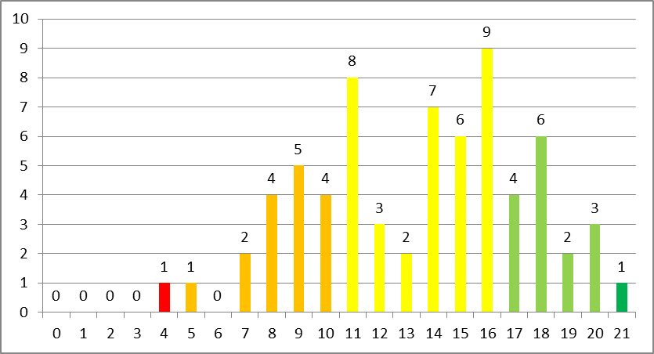

Математический класс

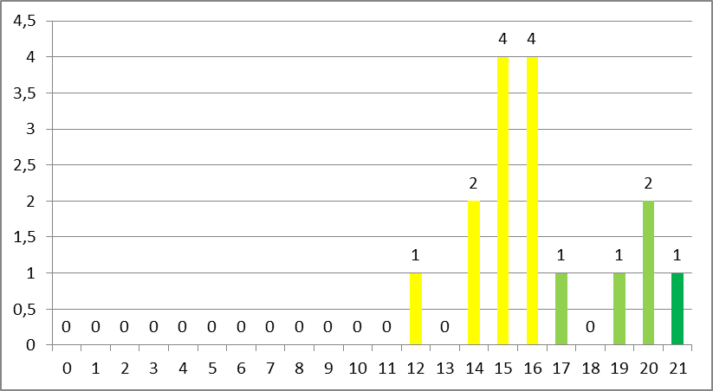

Обычные классы

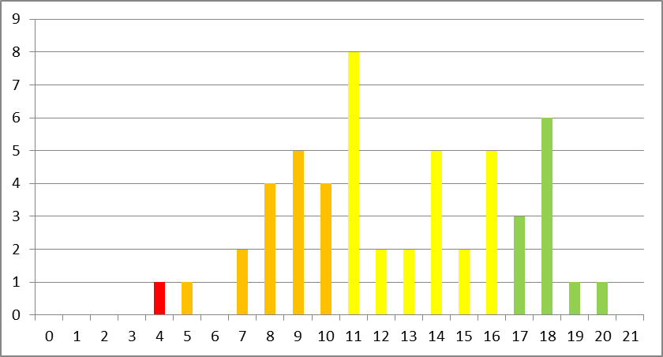

* 1. **Динамика результатов ОГЭ по предмету**

*Таблица 3*

|  |  |  |  |  |  |  |
| --- | --- | --- | --- | --- | --- | --- |
| Получили отметку | 2023г. | | 2024г. | | 2025г. | |
| чел. | %[3] | чел. | % | чел. | % |
| «2» | 4 | 2,88 | 6 | 4,32 | 3 | 2,16 |
| «3» | 61 | 43,88 | 61 | 43,88 | 45 | 32,37 |
| «4» | 49 | 35,25 | 46 | 33,09 | 64 | 46,04 |
| «5» | 25 | 17,99 | 26 | 18,71 | 27 | 19,42 |

**Распределение отметок за экзаменационную работу по информатике в р.п. Кольцово в 2023-2025г.**

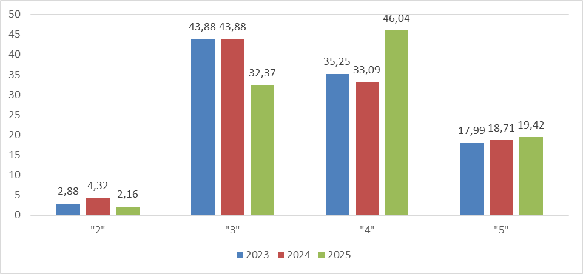

**Успеваемость по информатике по результатам ОГЭ в р.п. Кольцово в 2023-2025г.**

* 1. **Динамика результатов ОГЭ по предмету по ОУ**

**2.3.1 Динамика результатов ОГЭ по предмету по МБОУ «Кольцовская школа №5»**

*Таблица 4*

|  |  |  |  |  |  |  |
| --- | --- | --- | --- | --- | --- | --- |
| Получили Отметку | 2023г. | | 2024г. | | 2025г. | |
| чел. | %[4] | чел. | % | чел. | % |
| «2» | 1 | 2,88 | 1 | 1,92 | 1 | 2,13 |
| «3» | 16 | 43,88 | 23 | 44,23 | 18 | 38,3 |
| «4» | 17 | 35,25 | 15 | 28,85 | 21 | 44,68 |
| «5» | 12 | 17,99 | 13 | 25 | 7 | 14,89 |

**Распределение отметок за экзаменационную работу по информатике в МБОУ «Кольцовская школа №5» в 2023-2025г.**

**Успеваемость по информатике по результатам ОГЭ в МБОУ «Кольцовская школа №5» в 2023-2025г.**

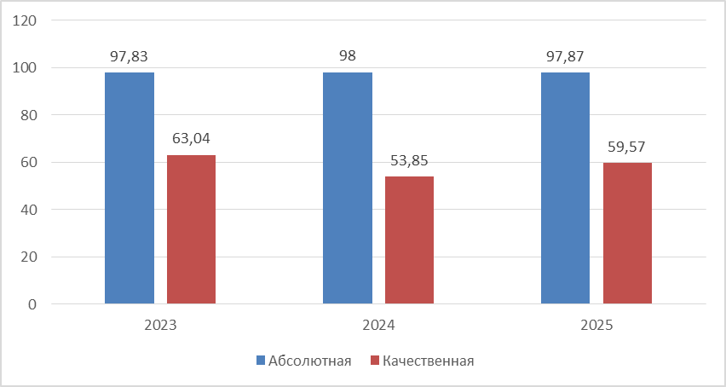

**Инженерные классы**

*Таблица 5а*

|  |  |  |  |  |  |  |
| --- | --- | --- | --- | --- | --- | --- |
| Получили Отметку | 2023г. | | 2024г. | | 2025г. | |
| чел. | %[5] | чел. | % | чел. | % |
| «2» | 0 | 0 | 0 | 0 | 0 | 0 |
| «3» | 0 | 0 | 3 | 16,67 | 4 | 22,22 |
| «4» | 7 | 46,67 | 4 | 22,22 | 7 | 38,89 |
| «5» | 8 | 53,33 | 11 | 61,11 | 7 | 38,89 |

**Распределение отметок за экзаменационную работу по информатике в МБОУ «Кольцовская школа №5» в инженерных классах 2023-2025г.**

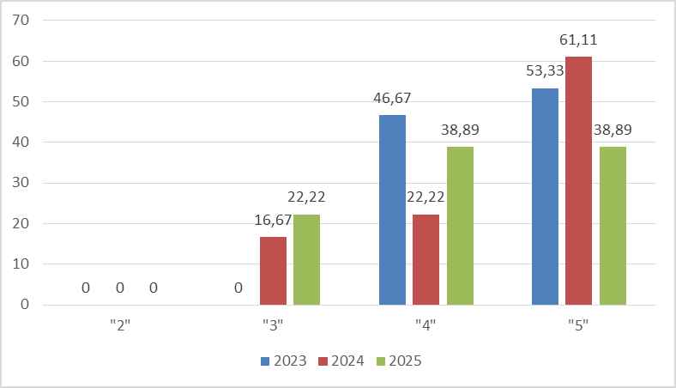

**Успеваемость по информатике по результатам ОГЭ в МБОУ «Кольцовская школа №5» в инженерных классах 2023-2025г.**

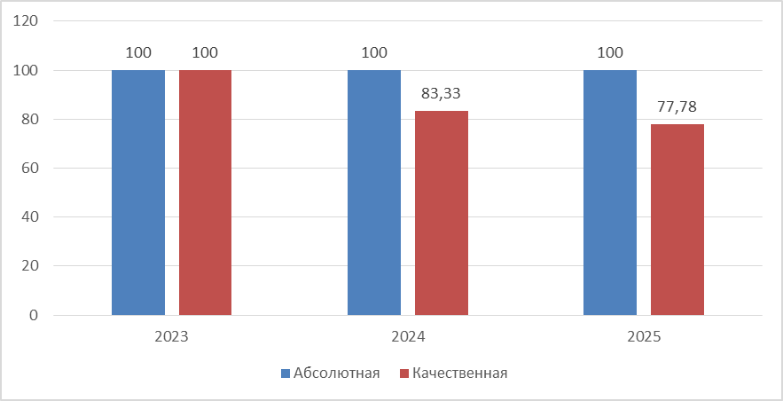

Обычные классы

*Таблица 5b*

|  |  |  |
| --- | --- | --- |
| Получили Отметку | 2025г. | |
| чел. | % |
| «2» | 1 | 2,13 |
| «3» | 14 | 29,79 |
| «4» | 14 | 29,79 |
| «5» | 0 | 0 |

**Распределение отметок за экзаменационную работу по информатике в МБОУ «Кольцовская школа №5» в обычных классах 2025г.**

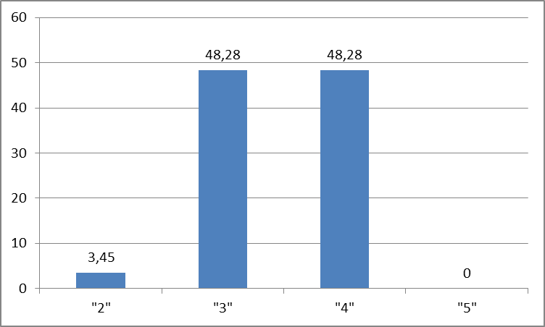

**Успеваемость по информатике по результатам ОГЭ в МБОУ «Кольцовская школа №5» в обычных классах в 2025г.**

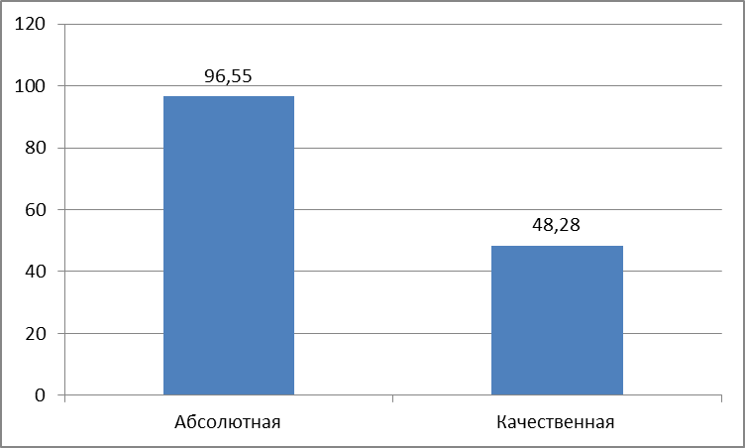

**2.3.2 Динамика результатов ОГЭ по предмету по МБОУ "Биотехнологический лицей № 21"**

*Таблица 6*

|  |  |  |  |  |  |  |
| --- | --- | --- | --- | --- | --- | --- |
| Получили Отметку | 2023г. | | 2024г. | | 2025г, | |
| чел. | % | чел. | % | чел. | % |
| «2» | 0 | 0 | 1 | 2,94 | 1 | 4,17 |
| «3» | 12 | 57,14 | 20 | 58,82 | 11 | 45,83 |
| «4» | 9 | 42,86 | 11 | 32,35 | 7 | 29,17 |
| «5» | 0 | 0 | 2 | 5,88 | 4 | 16,67 |

**Распределение отметок за экзаменационную работу по информатике в МБОУ «Биотехнологический лицей № 21» в 2023-2025г.**

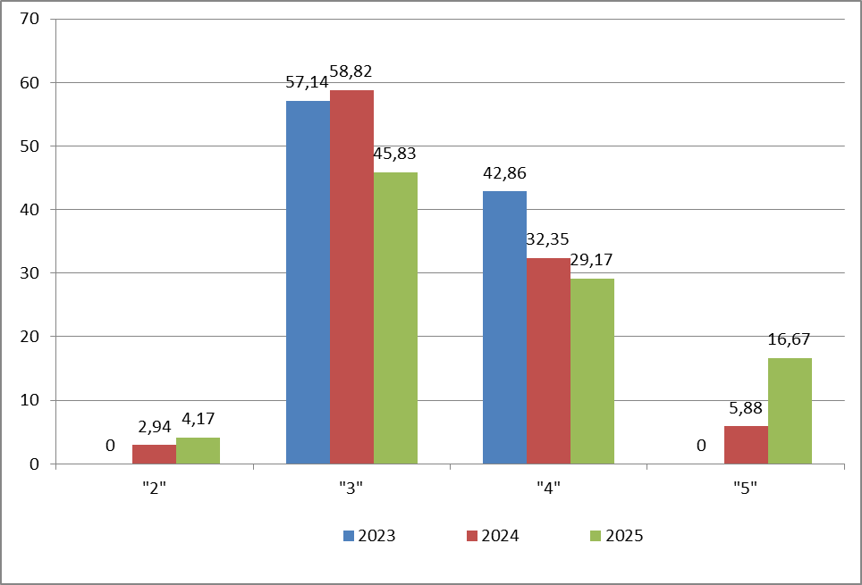

**Успеваемость по информатике по результатам ОГЭ в МБОУ «Биотехнологический лицей № 21» в 2023-2025г.**

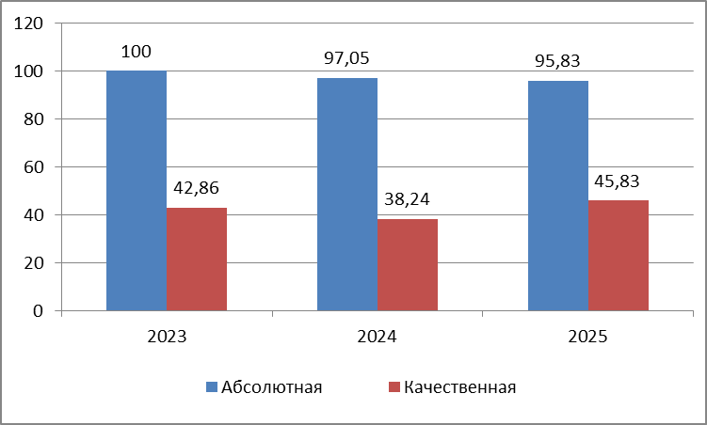

**2.3.2 Динамика результатов ОГЭ по предмету по МБОУ "Лицей Технополис "**

*Таблица 7*

|  |  |  |  |  |  |  |
| --- | --- | --- | --- | --- | --- | --- |
| Получили Отметку | 2023г. | | 2024г. | | 2025г. | |
| чел. | % | чел. | % | чел. | % |
| «2» | 3 | 4,17 | 4 | 7,55 | 1 | 1,47 |
| «3» | 33 | 45,83 | 18 | 33,96 | 16 | 23,53 |
| «4» | 23 | 31,94 | 20 | 37,74 | 35 | 51,47 |
| «5» | 13 | 18,06 | 11 | 20,75 | 16 | 23,53 |

**Распределение отметок за экзаменационную работу по информатике в МБОУ "Лицей Технополис" в 2023-2025г.**

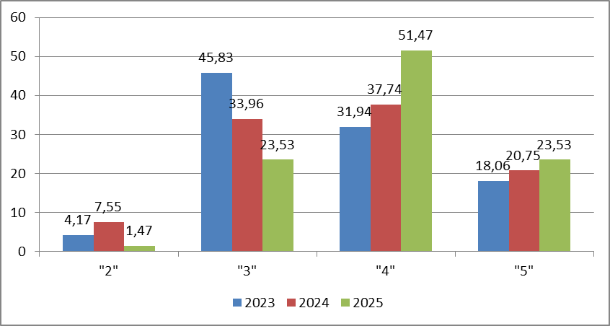

**Успеваемость по информатике по результатам ОГЭ в МБОУ "Лицей Технополис" в 2023-2025г.**

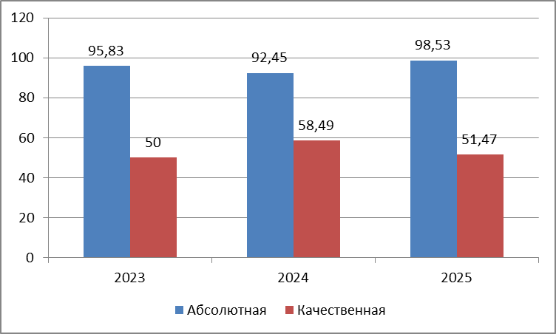

**Лицейские и математические классы**

*Таблица 7а*

|  |  |  |  |  |  |  |
| --- | --- | --- | --- | --- | --- | --- |
| Получили Отметку | 2023г. | | 2024г. | | 2025г. | |
| чел. | % | чел. | % | чел. | % |
| «2» | 0 | 0 | 0 | 0 | 0 | 0 |
| «3» | 1 | 10 | 5 | 33,33 | 0 | 0 |
| «4» | 4 | 40 | 3 | 20 | 11 | 68,75 |
| «5» | 5 | 50 | 7 | 46,67 | 5 | 31,25 |

**Распределение отметок за экзаменационную работу по информатике в МБОУ "Лицей Технополис" в лицейских и математических классах в 2023-2025г.**

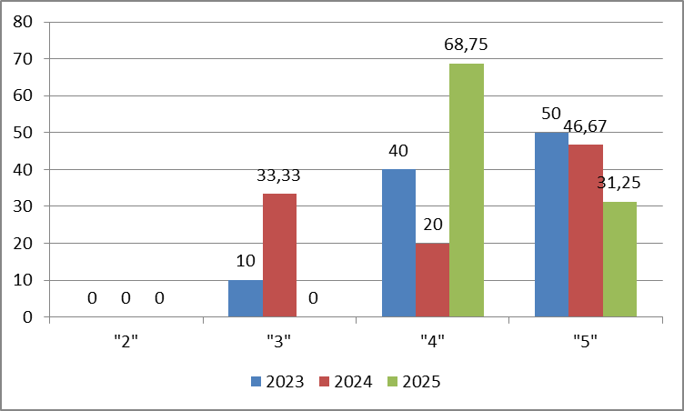

**Успеваемость по информатике по результатам ОГЭ в МБОУ "Лицей Технополис" в лицейских и математических классах в 2023-2025г.**

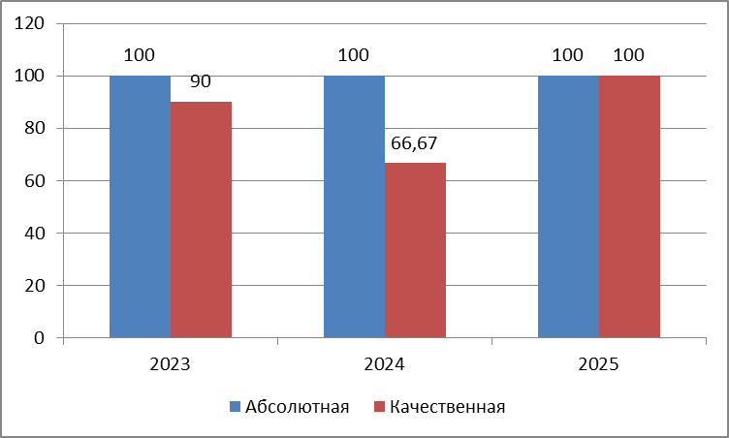

**Обычные классы**

*Таблица 7b*

|  |  |  |
| --- | --- | --- |
| Получили Отметку | 2025г. | |
| чел. | % |
| «2» | 1 | 1,92 |
| «3» | 16 | 30,77 |
| «4» | 24 | 46,15 |
| «5» | 11 | 21,15 |

**Распределение отметок за экзаменационную работу по информатике в МБОУ "Лицей Технополис" в обычных классах в 2025г.**

**Успеваемость по информатике по результатам ОГЭ в МБОУ "Лицей Технополис" в обычных классах в 2025г.**

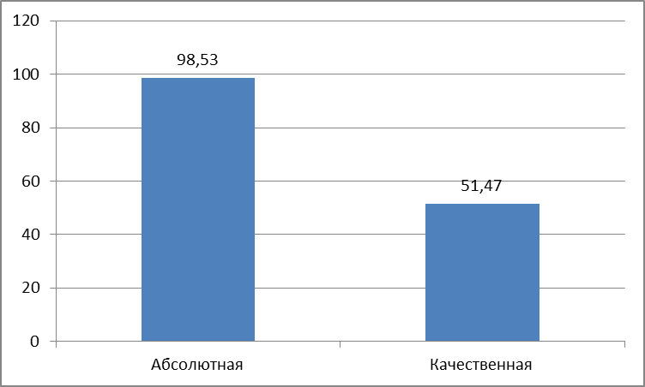

* 1. **Значение среднего балла по ОУ р.п. Кольцово за 2022-2024г.**

*Таблица 8*

|  |  |  |  |
| --- | --- | --- | --- |
| ОУ | 2023 | 2024 | 2025г, |
| МБОУ «Кольцовская школа №5» (все) | 3,87 | 3,7 | 3,72 |
| МБОУ «Кольцовская школа №5» (инженерный класс) | 4,53 | 4,44 | 4,17 |
| МБОУ «Кольцовская школа №5» (обычные классы) |  |  | 3,45 |
| МБОУ "Биотехнологический лицей № 21" | 3,43 | 3,41 | 3,46 |
| МБОУ "Лицей Технополис" (все) | 3,64 | 3,79 | 3,97 |
| МБОУ "Лицей Технополис" (лицейские и математические классы) | 4,4 | 4,13 | 4,31 |
| МБОУ "Лицей Технополис" (обычные классы) |  |  | 3,87 |
| Все ОУ | 3,68 | 3,66 | 3,83 |

**Диаграмма значений среднего балла по информатике по р.п. Кольцово по годам**

**МБОУ «Кольцовская школа №5**

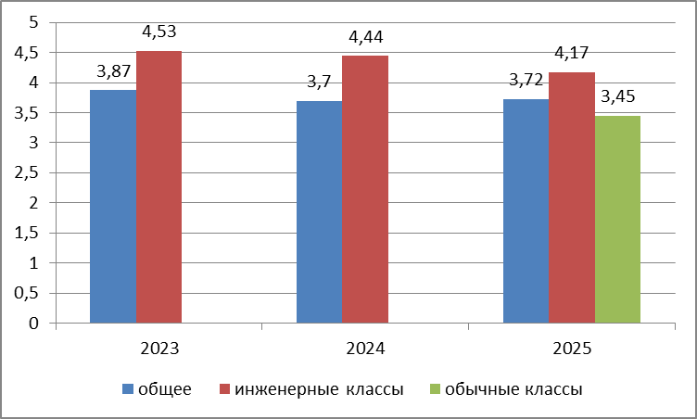

**МБОУ «Биотехнологический лицей №21»**

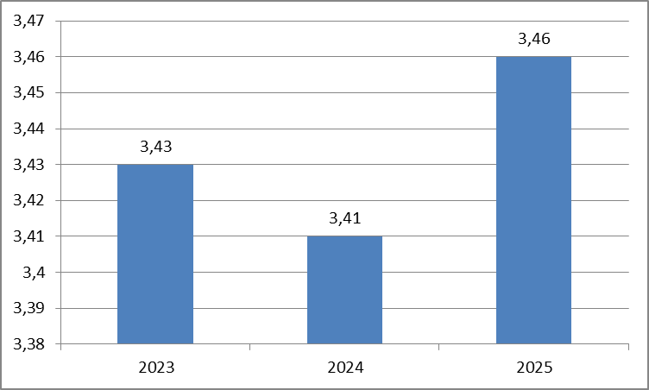

**МБОУ «Лицей «Технополис»**

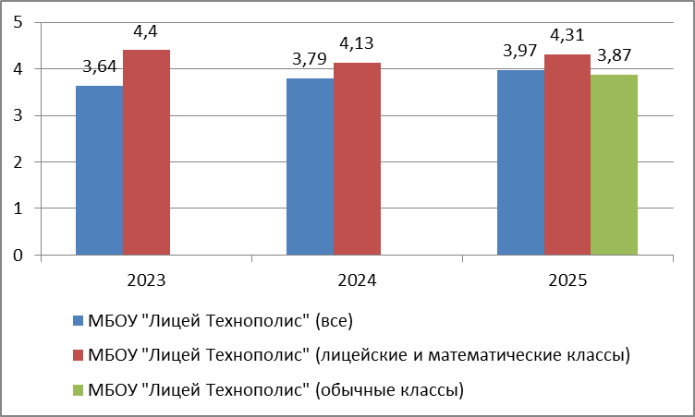

* 1. **Результаты пересдачи экзамена ОГЭ по предмету учащимися, получившими на основном этапе отметку «2» / пересдали по годам.**

*Таблица 9*

|  |  |  |  |
| --- | --- | --- | --- |
| **ОУ** | 2023 | 2024 | 2025 |
| МБОУ «Кольцовская школа №5» | **1/1** | **1/1** | **1/1** |
| МБОУ "Биотехнологический лицей № 21" | **0/0** | **1/1** | **1/1** |
| МБОУ "Лицей Технополис" | **3/?** | **4/4** | **!/1** |

* 1. **Выводы о характере результатов ОГЭ по предмету в 2024 году и в динамике за 2022-2024г.**

Анализ результатов экзамена по информатике позволяет считать, что большинство обучающихся справилось с решением экзаменационной работы. Не выполнили минимальный критерий 2,16% участников ГИА в форме ОГЭ. Абсолютная успеваемость по информатике в 2025г. по р.п. Кольцово составила 98,56%, что превышает аналогичные показатели за два предыдущих года. Качественная успеваемость по информатике в 2025г. по р.п. Кольцово так же выросла и составила 65,47%, что более чем на 12% больше аналогичных показателей двух предыдущих лет.

Средний балл экзаменационных работ по информатике в р.п. Кольцово в 2025г. составил 3,83, что так же выше среднего балла двух предыдущих лет и существенно выше среднего по НСО – 3,55.

По ОУ р.п. Кольцово анализ результатов показывает следующую картину. Абсолютная успеваемость в МБОУ «Кольцовская школа №5» составила 97,87%, что выше аналогичного показателя 2023г. и ниже аналогичного показателя 2024г. Качественная успеваемость составила 59,57%. По этому показателю результат ниже чем в 2023г., но существенно выше, чем 2024г. Средний балл составил в 2024г. 3,72, что ниже 2023г., но выше 2024г. Если же отдельно рассматривать показатели инженерных классов за 2023-2025 года, то абсолютная успеваемость стабильно равна 100%, качественная ниже и 2023г. и 2024г. Относительно среднего балл по инженерным классам: средний балл в 2025г. Так же имеет тенденцию к снижению. Средний бал в 2025г. составил 4,17.

Абсолютная успеваемость в обычных классах составила 96,55%, качественная – 48,28%, средний балл – 3,45.

Абсолютная успеваемость в МБОУ "Биотехнологический лицей № 21" составляет 95,83% и имеет тенденцию к снижению по сравнению с двумя предыдущими годами. Качественная успеваемость же составила 45,83% и превышает аналогичные показатели за два предыдущих года. Средний балл составил в 2025г. 3,46, что выше аналогичных показателей двух прошлых лет.

Абсолютная успеваемость в МБОУ "Лицей Технополис" составляет 98,53%, что выше двух прошлых лет. Качественная успеваемость составила 51,47%, что выше 2023г., но ниже аналогичного показателя за 2022г. При этом общий средний балл составил 3,79, но ниже 2024г, средний балл составил 3,97, что существенно превышает два предыдущих года.

В математическом классе в 2025г. и абсолютная, и качественная успеваемость составили 100%. Средний балл повысился по сравнению с прошлым годом, и составил 4,31.

Абсолютная успеваемость в обычных классах составила 98,53%, качественная – 51,47%, средний балл – 3,87, что является достаточно высоким результатом.

1. **Анализ результатов выполнения заданий КИМ ОГЭ**
   1. **Краткая характеристика КИМ по предмету**

Экзаменационная работа ОГЭ по информатике состоит из двух частей и включает в себя 16 заданий. Количество заданий, проверяющих каждый из предметных результатов, зависит от его вклада в реализацию требований ФГОС и объёмного наполнения материалов в курсе информатики основной школы.

Часть 1 содержит 10 заданий с кратким ответом. Часть из них – это задания на вычисление определённой величины. В качестве ответа на такие задания записывается натуральное число. Другой тип заданий с кратким ответом - это задания на установление правильной последовательности, представленной в виде строки символов по определённому алгоритму. Ответы на задания такого типа есть последовательность символов (букв или цифр), записанных без пробелов и других разделителей. По уровню сложности Часть 1 содержит 8 заданий базового уровня и 2 задания повышенного уровня. Все задания Части 1 оценены в 1 балл.

Часть 2 содержит 6 заданий, для выполнения которых необходим компьютер. Задания этой части направлены на проверку практических навыков использования информационных технологий. В этой части 2 задания с кратким ответом и 4 задания с развёрнутым ответом в виде файла. По уровню сложности Часть 2 содержит 2 задания базового уровня, оцениваемых в 1 балл, одно задание повышенного уровня, оцениваемого максимально в 2 балла и трех заданий высокого уровня, оцениваемых максимально в 3 или в 2 балла соответственно.

Последовательность выполнения заданий работы участник экзамена определяет самостоятельно.

* 1. **Статистический анализ выполнения КИМ ОГЭ в 2025г.**

*Таблица 10*

|  |  |  |  |  |  |  |  |
| --- | --- | --- | --- | --- | --- | --- | --- |
| **№ задания КИМ** | **Проверяемые элементы содержания/умений** | **Уровень сложности** | **Средний % выполнения[6]** | **Процент выполнения по р.п. Кольцово в группах, получивших отметку** | | | |
| **«2»** | **«3»** | **«4»** | **«5»** |
|  | Оценивать объём памяти, необходимый для хранения текстовых данных | **Б** | 93,53 | 33,33 | 93,33 | 95,31 | 96,3 |
|  | Уметь декодировать кодовую последовательность | **Б** | 92,81 | 66,67 | 93,33 | 95,31 | 88,89 |
|  | Определять истинность составного высказывания | **Б** | 76,98 | 33,33 | 55,56 | 87,5 | 92,59 |
|  | Анализировать простейшие модели объектов | **Б** | 87,05 | 100 | 68,89 | 93,75 | 100 |
|  | Анализировать простые алгоритмы для конкретного исполнителя с фиксированным набором команд | **Б** | 95,68 | 33,33 | 93,33 | 100 | 96,3 |
|  | Формально исполнять алгоритмы, записанные на языке программирования | **Б** | 48,2 | 33,33 | 17,78 | 51,56 | 92,59 |
|  | Знать принципы адресации в сети Интернет | **Б** | 92,81 | 33,33 | 91,11 | 93,75 | 100 |
|  | Понимать принципы поиска информации в Интернете | **П** | 62,59 | 33,33 | 51,11 | 59,38 | 92,59 |
|  | Умение анализировать информацию, представленную в виде схем | **П** | 71,22 | 33,33 | 53,33 | 78,13 | 88,89 |
|  | Записывать числа в различных системах счисления | **Б** | 65,47 | 0 | 26,67 | 84,38 | 92,59 |
|  | Поиск информации в файлах и каталогах компьютера | **Б** | 74,82 | 0 | 60 | 81,25 | 92,59 |
|  | Определение количества и информационного объёма файлов, отобранных по некоторому условию | **Б** | 73,38 | 0 | 51,11 | 82,81 | 96,3 |
|  | Создавать презентации (вариант задания 13.1) или создавать текстовый документ (вариант задания 13.2) | **П** | 41,01 | 0 | 58,89 | 53,13 | 66,67 |
|  | Умение проводить обработку большого массива данных с использованием средств электронной таблицы | **В** | 41,49 | 0 | 51,11 | 48,44 | 82,72 |
|  | Создавать и выполнять программы для заданного исполнителя | **В** | 39,93 | 0 | 46,67 | 45,31 | 90,74 |
|  | Создавать и выполнять программы на универсальном языке программирования | **В** | 16,91 | 0 | 4,44 | 14,06 | 53,7 |

Желтым выделены линии заданий с наименьшем процентом выполнения: для заданий базового уровня – выполнение менее 50%, для повышенного или высокого менее 20%.

**Результаты выполнения заданий экзаменационной работы ОГЭ по информатике в 2025г.**

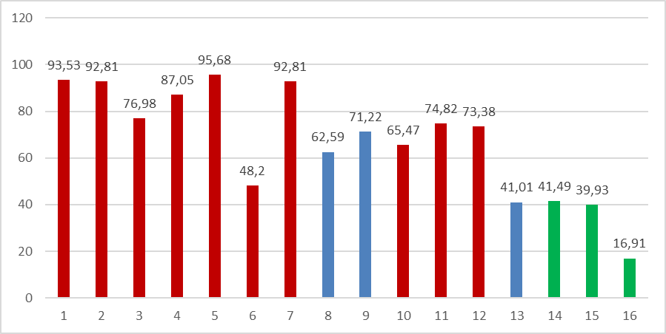

**Результаты выполнения заданий ОГЭ по информатике в динамике за 3 года (в %)**

*Таблица 11*

|  |  |  |  |
| --- | --- | --- | --- |
| № задания | 2023г. | 2024г. | 2025г. |
| №1 | 85,31 | 87,94 | 93,53 |
| №2 | 88,81 | 91,49 | 92,81 |
| №3 | 63,64 | 58,16 | 76,98 |
| №4 | 70,63 | 84,4 | 87,05 |
| №5 | 81,82 | 87,94 | 95,68 |
| №6 | 46,15 | 45,39 | 48,2 |
| №7 | 85,31 | 90,07 | 92,81 |
| №8 | 60,84 | 61,7 | 62,59 |
| №9 | 76,22 | 75,18 | 71,22 |
| №10 | 65,73 | 53,19 | 65,47 |
| №11 | 67,83 | 75,89 | 74,82 |
| №12 | 42,66 | 62,41 | 73,38 |
| №13 | 43,36 | 30,85 | 41,01 |
| №14 | 36,6 | 34,52 | 41,49 |
| №15 | 29,02 | 30,5 | 39,93 |
| №16 |  |  | 16,91 |

**Решаемость заданий с развернутым ответом во второй части экзаменационной работы за 2024г.**

*Таблица 12*

|  |  |  |  |  |
| --- | --- | --- | --- | --- |
| **№ задания** | **% выполнения задания** | | | |
| **13** | **14** | **15** | **16** |
| **0 баллов** | 38,13 | 43,88 | 59,71 | 81,29 |
| **1 балл** | 41,73 | 12,95 | 0,72 | 3,6 |
| **2 балла** | 20,14 | 25,18 | 39,57 | 15,11 |
| **3 балла** |  | 17,99 |  |  |
| **Больше 0 баллов 2025г.** | **61,87** | **56,12** | **40,29** | **18,71** |
| **Больше 0 баллов 2024г.** | **51,06** | **45,39** | **31,21** |  |
| **Больше 0 баллов 2023г.** | **69,23** | **46,85** | **44** |  |

**Динамика выполнения заданий ОГЭ по информатике за 2023 – 2025г.**

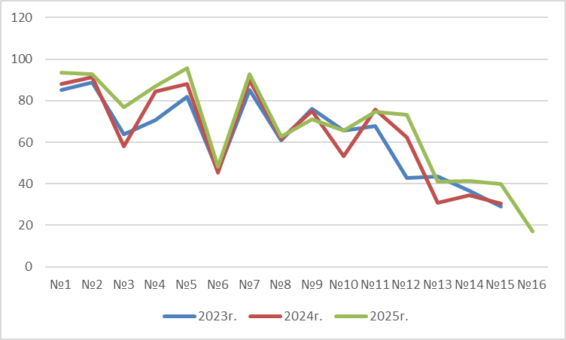

* 1. **Содержательный анализ выполнения заданий КИМ ОГЭ**

Результат выполнения заданий экзаменационной работы ОГЭ по информатике позволяет сделать вывод, что большинство заданий базового уровня не вызвало затруднений у основной массы обучающихся. Причем обучающиеся существенно повысили качество выполнения заданий: №1, №3, №5, №0, №12, №13, №14, №15. Остается проблемным задание №6, хотя уровень качества его выполнения растет. Также наблюдается небольшой спад качества выполнения заданий №9, №11. Задание №16, как и предполагалось, вызвало серьезные затруднения, по двум причинам: задание требует знаний языка программирования, но школьная программа обычных классов имеет малое количество часов на изучение этой темы. Вторая причина: данная тема требует высокого уровня интеллекта и хорошего математического аппарата.

Задание №6 предусматривает умения анализировать простой алгоритм для конкретного исполнителя с фиксированным набором команд. Низкий процент выполнения данного задания связан с малым количеством часов, отводимых на изучение языков программирования, либо заменой этих часов изучением исполнителей. Ниже приведенная таблица наглядно подтверждает выше озвученное предположение причин низкого выполнения данного задания.

*Таблица 13*

|  |  |
| --- | --- |
| **Группа** | **% выполнения задания от количества участников в группе 2023г./2024г./2025г.** |
| МБОУ «Кольцовская школа №5» (обычные классы) | 38,71/32,35/24,14 |
| МБОУ «Кольцовская школа №5» (инженерный класс) | 73,33/72,22/61,11 |
| МБОУ "Биотехнологический лицей № 21" | 38,10/35,29/45,83 |
| МБОУ "Лицей Технополис" (обычные классы) | 50/44,74/53,9 |
| МБОУ "Лицей Технополис" (лицейский и математический класс) | 48,39/66,67/62,5 |

Основные ошибки:

* невнимательное прочтение задания (дети ищут количество запусков, при которых программа выдает «Yes» вместо «No» и наоборот);
* неверное выполнение логических связок;
* неверный анализ строгого и нестрогого неравенства.

Анализ выполнения заданий с развернутым ответом позволяет сделать следующие выводы. По заданию №13: около 38% обучающихся не в состоянии грамотно набрать и отформатировать текст по образцу или создать презентацию, отвечающую определенным критериям. Основная ошибка что в задании №13.1, что в задании №13.2 – не умение четко следовать критериям образца. 41.73% обучающихся (1 бал из 2) имеют частичное представление об принципах подготовки текстовых документов и презентаций.

Наиболее частые ошибки в задании №13.1:

* использование разных шрифтов;
* выбор не соответствующего образцу размера шрифта;
* несоответствие структуры презентации, оговоренным в задании критериям;

Наиболее частые ошибки в задании №13.2:

* неверное выравнивание и размер таблицы;
* неверные вертикальные отступы;
* неверное выравнивание основного текста и текста внутри ячеек таблицы.

По заданию №14: более 43 % обучающихся абсолютно не в состоянии обработать средствами электронных таблиц большой объем информации, построить на основе полученных данных диаграмму.

Основные причины не выполнения задания №14:

* не умение использовать встроенные функции табличных процессоров;
* неумение использовать сортировки и фильтрацию;
* при построении диаграмм дети не знают, как отобразить на диаграмме подписи данных.

По заданию №15: 59,71% обучающихся не в состоянии написать несложную программу для заданного исполнителя. Дети, чаще всего не приступают к выполнению данного задания, а если приступают, то решают его на полный балл.

Основные причины не выполнения задания №15:

* отсутствие навыков работы в средах исполнителей;
* неумение использовать цикл с проверкой условия (дети создают алгоритм для частного случая, заданного картинкой);
* неверный подбор условий продолжения выполнения цикла с условием;
* отсутствие закраски исходной точки (программа на 1 балл).

По заданию №16: Более 81% обучающихся не в состоянии написать несложную программу на языке программирования. Так же, как и в задании №15, дети, даже не приступают к выполнению данного задания, если же решаются на его выполнение, то получают полный балл. В основном это дети из инженерных и математических классов, где программированию на универсальных языках уделяется больше внимания.

*Таблица 14*

|  |  |
| --- | --- |
| **Группа** | **% выполнения задания от количества участников в группе 2025г.** |
| МБОУ «Кольцовская школа №5» (обычные классы) | 3,45 |
| МБОУ «Кольцовская школа №5» (инженерный класс) | 38,89 |
| МБОУ "Биотехнологический лицей № 21" | 4,17 |
| МБОУ "Лицей Технополис" (обычные классы) | 11,5 |
| МБОУ "Лицей Технополис" (математический класс) | 53,13 |

-,

1. Процент участников ОГЭ по предмету информатика от общего числа обучающихся 9 классов в ОУ (для профильных и лицейских классов процент от количества обучающихся в классе)
2. Без учета обучающихся, находящихся на семейном обучении
3. Процент от общего количества участников ОГЭ по предмету информатика (без учета семейного обучения)
4. Процент от общего количества участников ОГЭ в ОУ по предмету информатика (без учета семейного обучения)
5. Процент от общего количества участников ОГЭ в ОУ по предмету информатика в инженерных классах
6. Вычисляется по формуле $p=\frac{N}{nm}∙100\%$, где N – сумма первичных баллов, полученных всеми участниками группы за выполненное задание, n – количество участников в группе, m – максимальный первичный балл за задание.